МОЛДАВСКИЙ ГОСУДАРСТВЕННЫЙ УНИВЕРСИТЕТ
Факультет Математики и Информатики
Департамент Информатики

Лабораторная работа №4
Продвинутые объекты в JavaScript

Проверил преподаватель: Nartea N.
Выполнила: Рыжало Дарья, группа IA2503

Кишинев, 2026
- Теоретическая часть
  - Формулировка задачи
  - Описание цели и основные этапы работы
- Практическая часть
  - Краткое описание особенностей реализации
- Вывод и ссылка на репозиторий Git
- Ответы на контрольные вопросы
- Список использованных источников

Теоретическая часть
  - Формулировка задачи
В рамках работы необходимо создать консольное приложение, моделирующее систему инвентаря, где можно добавлять предметы, изменять их свойства и управлять ими.
  - Описание цели и основные этапы работы
Целью данной работы является ознаакомление с классами и объектами в JavaScript, научиться создавать классы, использовать конструкторы и методы, а также реализовать наследование.
Основные этапы работы:
- Создание класса Item
- Создание класса Weapon
- Тестирование
- Функция-конструктор и опциональная цепочка
- Документирование кода

1. Создание класса Item
Создайте класс Item, который будет представлять предмет в инвентаре.
Поля класса:
- name – название предмета.
- weight – вес предмета.
- rarity – редкость предмета (common, uncommon, rare, legendary).
Методы:
- getInfo() – возвращает строку с информацией о предмете.
- setWeight(newWeight) – изменяет вес предмета.
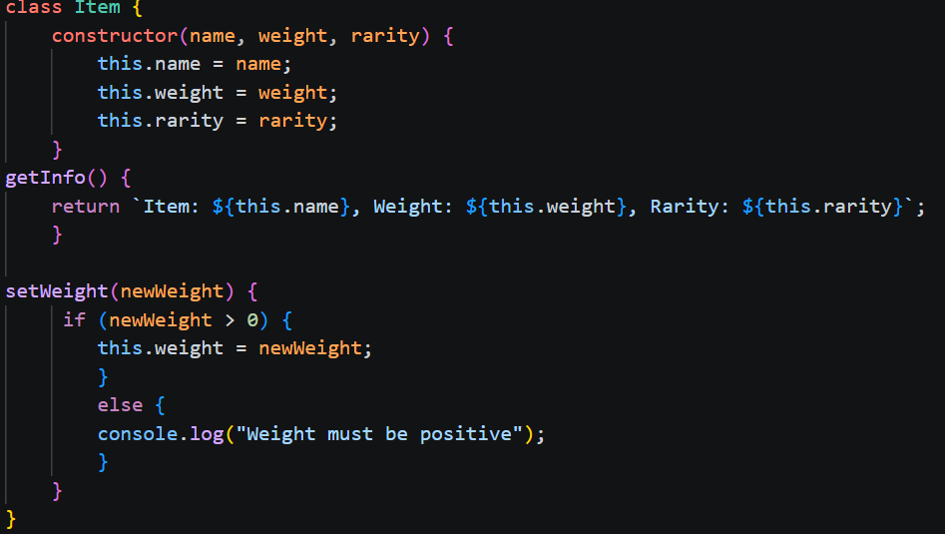
Рис.1.1
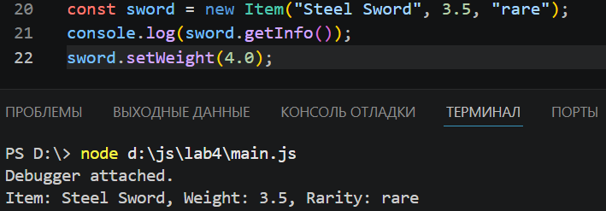
Рис.1.2

2. Создание класса Weapon
Создайте класс Weapon, который расширяет Item.
Дополнительные поля:
- damage – урон оружия.
- durability – прочность (от 0 до 100).
Методы:
- use() – уменьшает durability на 10 (если durability > 0).
- repair() – восстанавливает durability до 100.
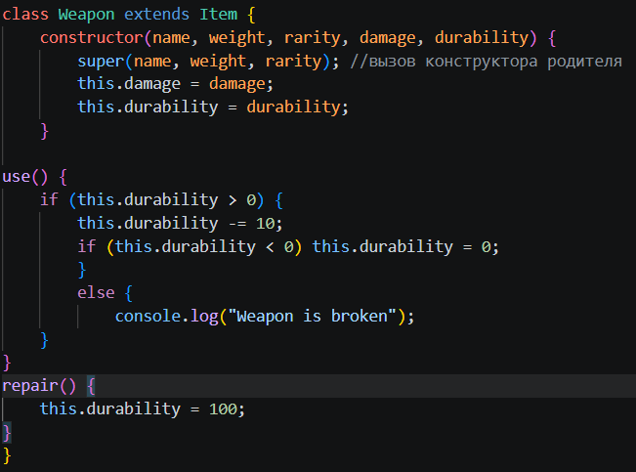
Рис.2.1.
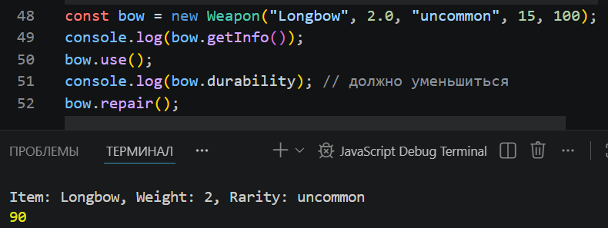
Рис.2.2

3. Тестирование
- Создайте несколько объектов классов Item и Weapon.
- Вызовите их методы, чтобы убедиться в правильности работы.
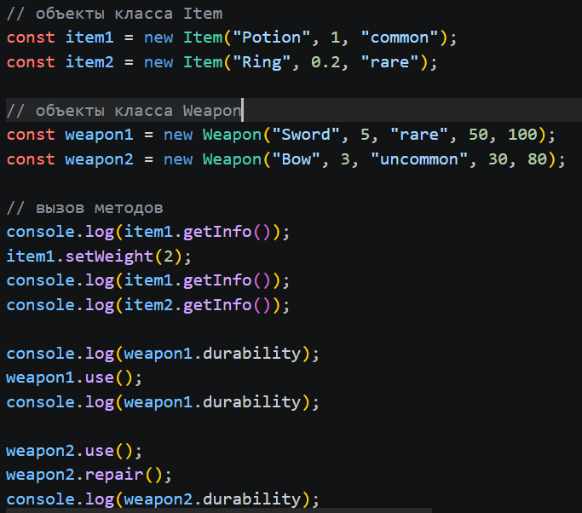
Рис.3.1
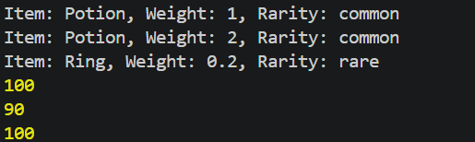
Рис.3.2

4. Функция-конструктор и опциональная цепочка
- Опциональная цепочка (?.) – используйте ее при доступе к свойствам объекта, чтобы избежать ошибок.
- Создание функции-конструктора:
- Перепишите классы Item и Weapon, используя функции-конструкторы вместо class.
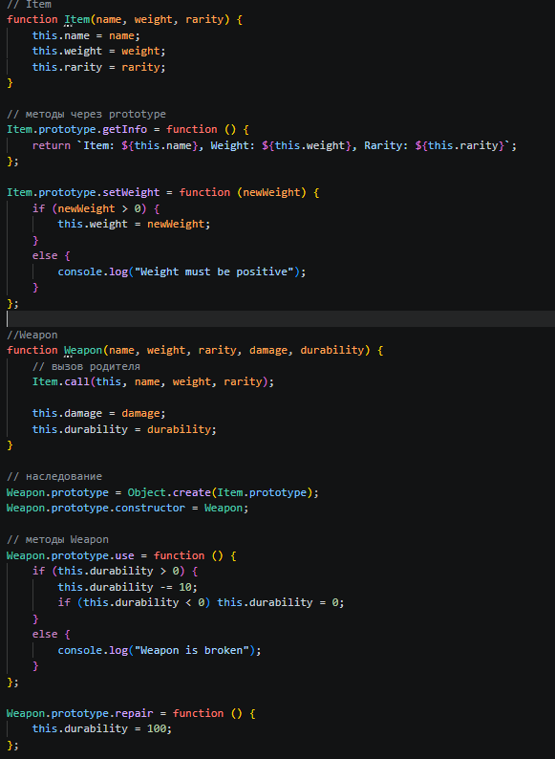
Рис.4.1
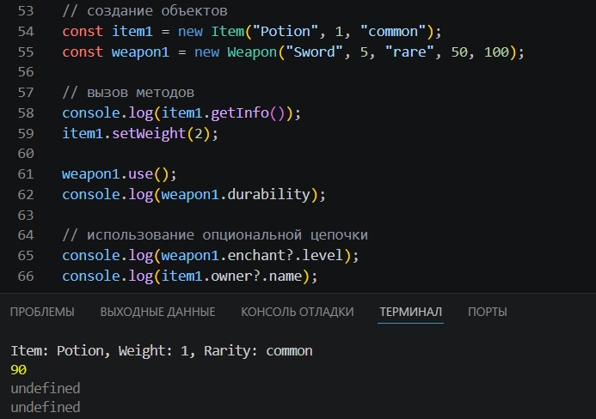
Рис.4.2

Вывод
В данной работе были изучены основы объектно-ориентированного программирования в JavaScript. Были рассмотрены классы, функции-конструкторы, методы объектов и наследование. Также было изучено использование модификатора # для создания приватных свойств и применение опциональной цепочки ?. для безопасного доступа к данным объекта. В результате были получены практические навыки создания и использования объектов разными способами, а также понимание их различий.

Ссылка на репозиторий Github:
https://github.com/fleurvoille/lab4_Rijalo_IA2503

Контрольные вопросы
1. Какое значение имеет this в методах класса?
В методах класса this указывает на текущий объект, то есть на тот экземпляр класса, для которого был вызван метод. С помощью this можно обращаться к свойствам и другим методам этого объекта. Например, если создать объект item, то внутри метода this.name будет означать имя именно этого объекта.
2. Как работает модификатор доступа # в JavaScript?
Символ # используется для создания приватных (закрытых) свойств и методов класса. Такие свойства можно использовать только внутри самого класса. Снаружи к ним нельзя обратиться или изменить их значение. Это нужно для защиты данных и скрытия внутренней логики объекта.
3. В чем разница между классами и функциями-конструкторами?
Классы и функции-конструкторы используются для создания объектов, но записываются по-разному. Классы - это более современный и удобный способ, появившийся в ES6. Функции-конструкторы - это старый способ, где методы добавляются через prototype. Классы проще читать и использовать, но внутри они работают похожим образом.

Список использованных источников
- MDN Web Docs. JavaScript Reference.
- W3Schools. JavaScript Tutorial.
- Node.js Documentation.
- Методические указания и условие лабораторной работы №4

